01.06.2020 02.06.2020
Тема урока: «Степенные выражения»
Тип урока: повторение
Оборудование: презентация, приложение zoom
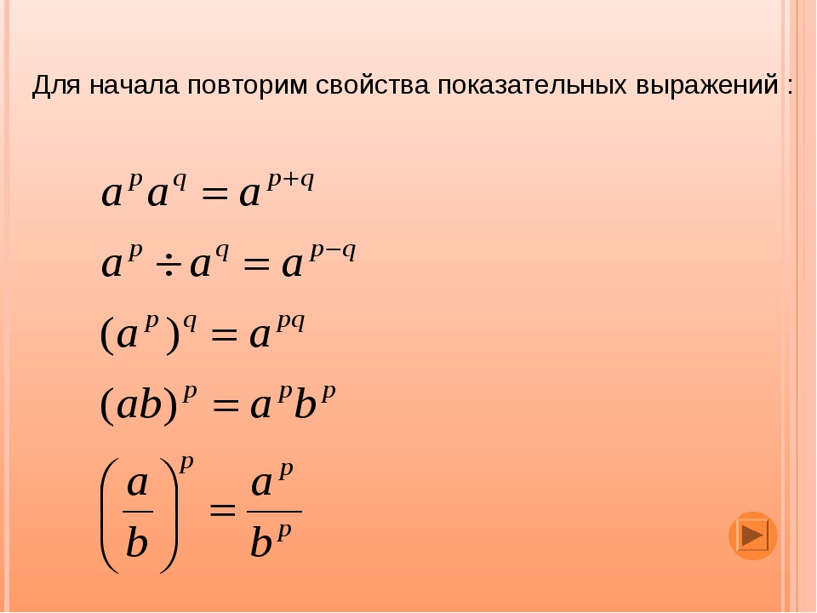

Найти значение выражения. Решение предоставить в тетраде.

1. Найдите значение выражения 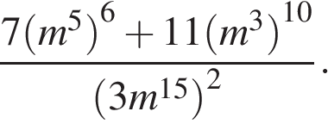
2. Найдите значение выражения 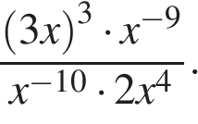
3. Найдите значение выражения 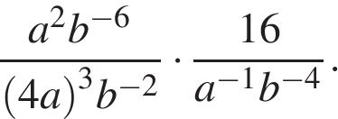
4. Найдите значение выражения 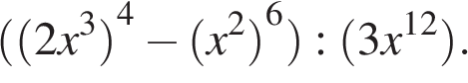
5. Найдите значение выражения 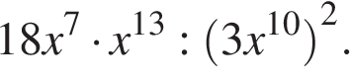
6. Найдите значение выражения 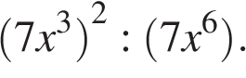
7. Найдите значение выражения 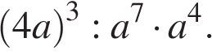
8. Найдите значение выражения 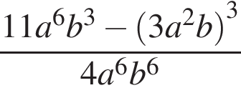 при
9. Найдите значение выражения 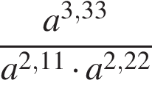 при 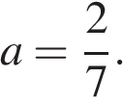
10. Найдите значение выражения 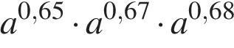 при 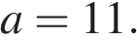
11. Найдите значение выражения 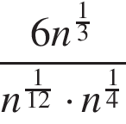 при 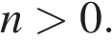
12. Найдите значение выражения 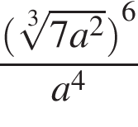 при 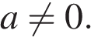
13. Найдите значение выражения 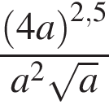 при 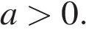
14. Найдите значение выражения 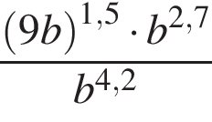 при 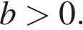
15. Найдите значение выражения 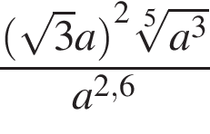 при
16. Найдите значение выражения 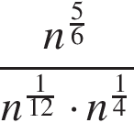 при 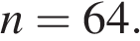
17. Найдите значение выражения 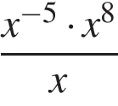 при 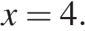
18. Найдите значение выражения 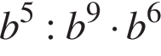 при 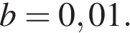
19. Найдите значение выражения 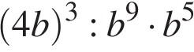 при 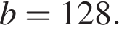
20. Найдите значение выражения 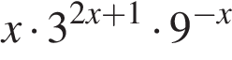 при 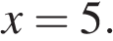
21. Найдите значение выражения 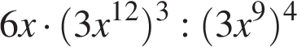 при 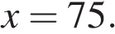
22. Найдите значение выражения 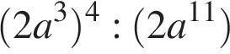 при
23. Найдите значение выражения 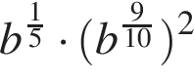 при
24. Найдите значение выражения 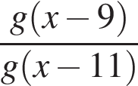, если 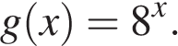
25. Найдите значение выражения 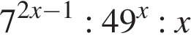 при 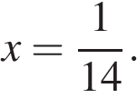
26. Найдите значение выражения 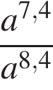 при 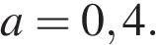
27. Найдите значение выражения 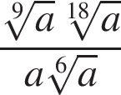 при 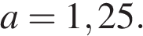
28. Найдите значение выражения 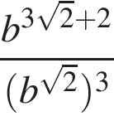 при
29. Найдите значение выражения 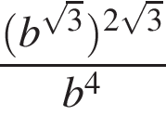 при
30. Найдите значение выражения 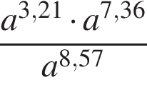 при 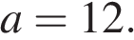

04.06.2020

Повторение
Урок с использованием приложения ZOOM
Вычисление значений тригонометрических выражений
1. Найдите 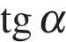, если 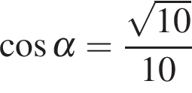 и 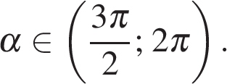
2. Найдите , если 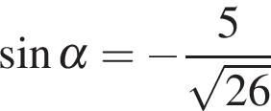 и 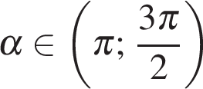
3. Найдите 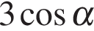, если 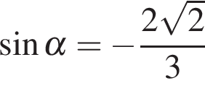 и
4. Найдите 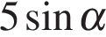, если 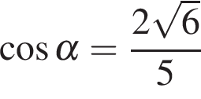 и
5. Найдите 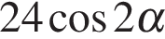, если
6. Найдите 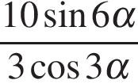, если 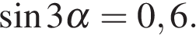
7. Найдите значение выражения 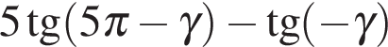, если 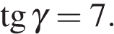
8. Найдите 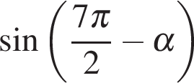, если 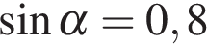 и 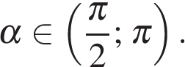
9. Найдите 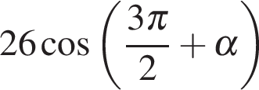, если 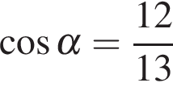 и
10. Найдите 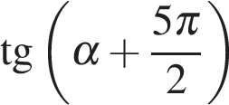, если 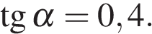
11. Найдите 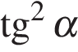, если 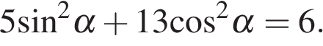
12. Найдите 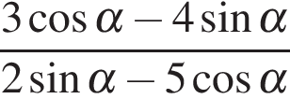, если 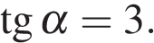
13. Найдите 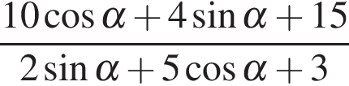, если 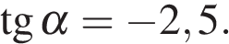
14. Найдите , если 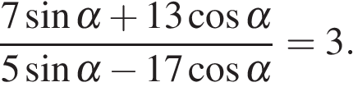
15. Найдите , если 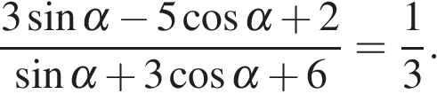
16. Найдите значение выражения 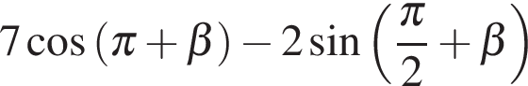, если 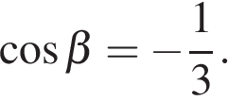
17. Найдите значение выражения 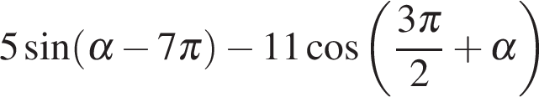, если 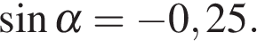
18. Найдите 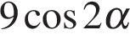, если 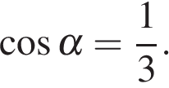
19. Найдите 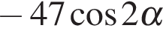, если
20. Найдите значение выражения 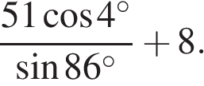
21. Найдите значение выражения 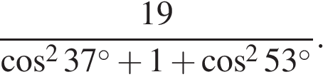
22. Найдите значение выражения 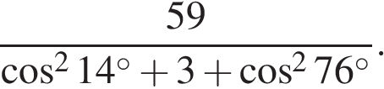
23. Найдите значение выражения 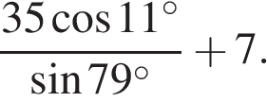
24. Найдите значение выражения
25. Найдите значение выражения 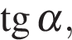 если 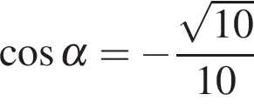 и 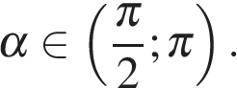
26. Найдите значение выражения: 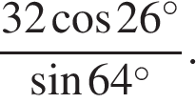
27. Найдите значение выражения 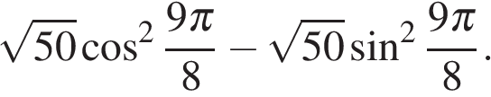
28. Найдите 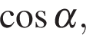 если 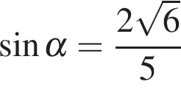 и 